
Zarząd Powiatu w Kamieniu Pomorskim ogłasza
pierwszy przetarg ustny nieograniczony
na sprzedaż nieruchomości położonej w Lubinie Gmina Międzyzdroje
Powiat Kamieński, woj. zachodniopomorskie

I. W SKŁAD NIERUCHOMOŚCI PRZEZNACZONEJ DO SPRZEDAŻY WCHODZI:
Działka nr 168/5 o powierzchni 0,0639 ha, kw nr SZ1W/00039759/2
wraz z udziałem
w wysokości 2/10 w działce nr 168/13 o powierzchni 0,0857 (droga dojazdowa)
kw nr SZ1W/00050984/1
m. Lubin Gmina Międzyzdroje
Cena wywoławcza nieruchomości - 70.000,00 zł netto
Do ceny sprzedaży ustalonej w wyniku przetargu doliczony zostanie obowiązujący podatek Vat
Minimalne postąpienie – 1 % ceny wywoławczej

II. DANE DOTYCZĄCE NIERUCHOMOŚCI
Opis nieruchomości: Działka posiada regularny kształt zbliżony do prostokąta umożliwiający racjonalne wykorzystanie i zagospodarowanie. Teren z niewielkimi odchyleniami rzędnymi. Działka niezabudowana porośnięte roślinnością trawiastą oraz drzewami owocowymi. Najbliższe otoczenie stanowią działki zabudowane budynkami mieszkalnymi oraz budynkami letniskowymi. W odległości 300m znajduje się Zalew Szczeciński. W drodze publicznej – ul. Główna znajduje się sieć wodociągowa i energetyczna.
Dojazd do nieruchomości odbywa się ulicą Główną a następnie poprzez działkę nr 168/13.
Przeznaczenie w planie: Dla nieruchomości brak jest obowiązującego planu zagospodarowania przestrzennego. Zgodnie ze studium uwarunkowań i kierunków zagospodarowania przestrzennego Gminy Międzyzdroje działa znajduje się na terenie zabudowy mieszkaniowej, terenach usług turystycznych, sportu i rekreacji.
W 2012 roku Starostwo uzyskało od Gminy Międzyzdroje decyzję o warunkach zabudowy określającą funkcje zagospodarowania terenu – zabudowa mieszkaniowa.

III. WARUNKI PRZETARGU
Warunkiem przystąpienia do przetargu jest:
1.Wpłacenie wadium w wysokości 4.000,00 zł w terminie do dnia 9 marca 2015 roku (włącznie) w gotówce w kasie Starostwa lub przelewem na konto Starostwa: Bank Spółdzielczy w Wolinie Filia w Kamieniu Pomorskim Nr 31 9393 0000 00015929 2000 0090. Za datę wpłaty wadium uznaje się dzień wpływu środków na wskazany powyżej rachunek bankowy. Wpłacając wadium należy wyraźnie zaznaczyć na jaką nieruchomość dokonana jest wpłata.
2. Stawienie się osobiście na przetargu lub ustanowienia pełnomocnika.
3. Przedłożenie Komisji Przetargowej w dniu przetargu następujących dokumentów:
- okazanie dowodu tożsamości osoby uczestniczącej w przetargu
- w przypadku udziału pełnomocnika – przedłożenie oryginału pełnomocnictwa notarialnego. W treści pełnomocnictwa musi być zapis o wyrażeniu zgody na udział w przetargu
- małżonkowie oboje biorą udział w przetargu lub okazują pełnomocnictwo drugiego małżonka do celów przetargowych ( z chwilą podpisania aktu notarialnego pełnomocnictwo musi być udzielone notarialnie)
- pisemnego oświadczenia o zapoznaniu się z ogłoszeniem o przetargu, warunkach przetargu i przyjęciu ich bez zastrzeżeń wraz z podaniem nr konta, na które zostanie zwrócone wadium, w przypadku nie wygrania przetargu
- aktualnego odpisu właściwego rejestru wystawionego nie wcześniej niż 6 miesięcy przed dniem przetargu w przypadku osób prawnych lub jednostek organizacyjnych,
- dostarczenie przez Spółkę z o.o. uchwałę Walnego Zgromadzenia Wspólników w sprawie nabycia przedmiotowej nieruchomości oraz listę Wspólników Spółki z o.o.

IV. TERMIN PRZETARGU
PRZETARG ODBĘDZIE SIĘ W TERMINIE
13 MARCA 2015 ROKU O GODZINIE 10.00
W SIEDZIBIE STAROSTWA POWIATOWEGO W KAMIENIU POMORSKIM
UL.WOLIŃSKA 7B (SALA KONFERENCYJNA)
V. ZAKOŃCZENIE PRZETARGU
Osobie, która wygra przetarg na poczet ceny sprzedaży zalicza się wadium, a w przypadku uchylenia się przez tę osobę od podpisania umowy sprzedaży, wadium przepada.
Uczestnikom, którzy nie wygrają przetargu wadium zostanie zwrócone w przeciągu 3 dni. Nabywca nieruchomości zobowiązuje się wpłacić kwotę osiągniętą w przetargu na konto Starostwa Powiatowego lub w Kasie Urzędu przed zawarciem aktu notarialnego. Sprzedający najpóźniej w ciągu 21 dni od dnia zamknięcia przetargu zawiadomi nabywcę o miejscu i terminie zawarcia aktu notarialnego.

VI. MOŻLIWOŚĆ WNIESIENIA SKARGI
Na czynności związane z przeprowadzeniem przetargu uczestnik przetargu może złożyć skargę do Zarządu Powiatu w Kamieniu Pomorskim w terminie 7 dni od dnia rozstrzygnięcia przetargu. Zarząd Powiatu może uznać skargę za zasadną i nakazać powtórzenie czynności przetargowych lub unieważnić przetarg lub uznać skargę za bezzasadną.

VII. DODATKOWE INFORMACJE
Dodatkowe informacje o nieruchomości i warunkach przetargu można uzyskać w pokoju nr 18b w budynku Starostwa Powiatowego w Kamieniu Pomorskim ul. Wolińska 7b, lub pod nr tel. 91 38 23 923 bądź na stronie internetowej Starostwa Powiatowego tj. www.bip.powiatkamienski.pl w kolumnie przetargi Wydziału Gospodarki Mieniem Powiatu i Skarbu Państwa.
Wszelkie koszty związane ze sprzedażą (notarialne, sądowe, geodezyjne – wskazania granic działki), ponosi nabywca.
Zarząd Powiatu zastrzega sobie prawo odwołania i unieważnienia przetargu. Informacja oraz przyczyna odwołania przetargu zostanie podana do publicznej wiadomości.

Przewodniczący Zarządu
Józef Malec

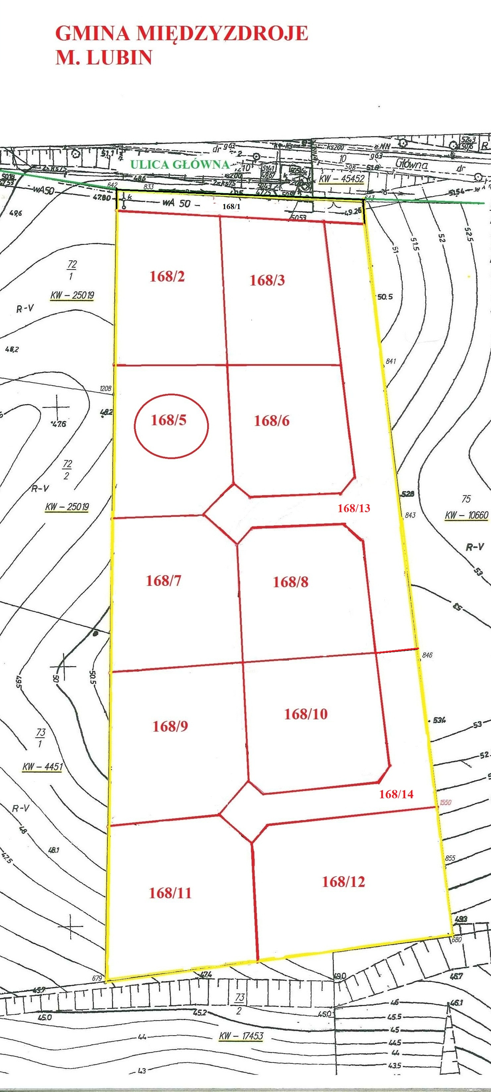

Załącznik nr 2
do Uchwały Nr ..........................................
Zarządu Powiatu w Kamieniu Pomorskim
z dnia .......................................................

Zarząd Powiatu w Kamieniu Pomorskim ogłasza
pierwszy przetarg ustny nieograniczony
na sprzedaż nieruchomości położonej w Lubinie Gmina Międzyzdroje
Powiat Kamieński, woj. zachodniopomorskie

I. W SKŁAD NIERUCHOMOŚCI PRZEZNACZONEJ DO SPRZEDAŻY WCHODZI:
Działka nr 168/8 o powierzchni 0,0611 ha,
wraz z udziałem w wysokości 1/10 w działce nr 168/13 o powierzchni 0,0857 (droga dojazdowa)
kw nr SZ1W/00039759/2
m. Lubin Gmina Międzyzdroje

Cena wywoławcza nieruchomości - 65.000,00 zł netto
Do ceny sprzedaży ustalonej w wyniku przetargu doliczony zostanie obowiązujący podatek Vat
Minimalne postąpienie – 1 % ceny wywoławczej

II. DANE DOTYCZĄCE NIERUCHOMOŚCI
Opis nieruchomości: Działka posiada regularny kształt zbliżony do prostokąta umożliwiający racjonalne wykorzystanie i zagospodarowanie. Teren z niewielkimi odchyleniami rzędnymi. Działka niezabudowana porośnięte roślinnością trawiastą oraz drzewami owocowymi. Najbliższe otoczenie stanowią działki zabudowane budynkami mieszkalnymi oraz budynkami letniskowymi. W odległości 300m znajduje się Zalew Szczeciński. W drodze publicznej – ul. Główna znajduje się sieć wodociągowa i energetyczna.
Dojazd do nieruchomości odbywa się ulicą Główną a następnie poprzez działkę nr 168/13.
Przeznaczenie w planie: Dla nieruchomości brak jest obowiązującego planu zagospodarowania przestrzennego. Zgodnie ze studium uwarunkowań i kierunków zagospodarowania przestrzennego Gminy Międzyzdroje działa znajduje się na terenie zabudowy mieszkaniowej, terenach usług turystycznych, sportu i rekreacji.
W 2012 roku Starostwo uzyskało od Gminy Międzyzdroje decyzję o warunkach zabudowy określającą funkcje zagospodarowania terenu – zabudowa mieszkaniowa.

III. WARUNKI PRZETARGU
Warunkiem przystąpienia do przetargu jest:
1.Wpłacenie wadium w wysokości 5.000,00 zł w terminie do dnia ................................ roku (włącznie) w gotówce w kasie Starostwa lub przelewem na konto Starostwa: Bank Spółdzielczy w Wolinie Filia w Kamieniu Pomorskim Nr 31 9393 0000 00015929 2000 0090. Za datę wpłaty wadium uznaje się dzień wpływu środków na wskazany powyżej rachunek bankowy. Wpłacając wadium należy wyraźnie zaznaczyć na jaką nieruchomość dokonana jest wpłata.
2. Stawienie się osobiście na przetargu lub ustanowienia pełnomocnika.
3. Przedłożenie Komisji Przetargowej w dniu przetargu następujących dokumentów:
- okazanie dowodu tożsamości osoby uczestniczącej w przetargu
- w przypadku udziału pełnomocnika – przedłożenie oryginału pełnomocnictwa notarialnego. W treści pełnomocnictwa musi być zapis o wyrażeniu zgody na udział w przetargu
- małżonkowie oboje biorą udział w przetargu lub okazują pełnomocnictwo drugiego małżonka do celów przetargowych ( z chwilą podpisania aktu notarialnego pełnomocnictwo musi być udzielone notarialnie)
- pisemnego oświadczenia o zapoznaniu się z ogłoszeniem o przetargu, warunkach przetargu i przyjęciu ich bez zastrzeżeń wraz z podaniem nr konta, na które zostanie zwrócone wadium, w przypadku nie wygrania przetargu
- aktualnego odpisu właściwego rejestru wystawionego nie wcześniej niż 6 miesięcy przed dniem przetargu w przypadku osób prawnych lub jednostek organizacyjnych,
- dostarczenie przez Spółkę z o.o. uchwałę Walnego Zgromadzenia Wspólników w sprawie nabycia przedmiotowej nieruchomości oraz listę Wspólników Spółki z o.o.

IV. TERMIN PRZETARGU

PRZETARG ODBĘDZIE SIĘ W TERMINIE
...................................................ROKU O GODZINIE .......................
W SIEDZIBIE STAROSTWA POWIATOWEGO W KAMIENIU POMORSKIM
UL.WOLIŃSKA 7B (SALA KONFERENCYJNA)

V. ZAKOŃCZENIE PRZETARGU
Osobie, która wygra przetarg na poczet ceny sprzedaży zalicza się wadium, a w przypadku uchylenia się przez tę osobę od podpisania umowy sprzedaży, wadium przepada.
Uczestnikom, którzy nie wygrają przetargu wadium zostanie zwrócone w przeciągu 3 dni. Nabywca nieruchomości zobowiązuje się wpłacić kwotę osiągniętą w przetargu na konto Starostwa Powiatowego lub w Kasie Urzędu przed zawarciem aktu notarialnego. Sprzedający najpóźniej w ciągu 21 dni od dnia zamknięcia przetargu zawiadomi nabywcę o miejscu i terminie zawarcia aktu notarialnego.

VI. MOŻLIWOŚĆ WNIESIENIA SKARGI
Na czynności związane z przeprowadzeniem przetargu uczestnik przetargu może złożyć skargę do Zarządu Powiatu w Kamieniu Pomorskim w terminie 7 dni od dnia rozstrzygnięcia przetargu. Zarząd Powiatu może uznać skargę za zasadną i nakazać powtórzenie czynności przetargowych lub unieważnić przetarg lub uznać skargę za bezzasadną.

VII. DODATKOWE INFORMACJE
Dodatkowe informacje o nieruchomości i warunkach przetargu można uzyskać w pokoju nr 18b w budynku Starostwa Powiatowego w Kamieniu Pomorskim ul. Wolińska 7b, lub pod nr tel. 91 38 23 923 bądź na stronie internetowej Starostwa Powiatowego tj. www.bip.powiatkamienski.pl w kolumnie przetargi Wydziału Gospodarki Mieniem Powiatu i Skarbu Państwa.
Wszelkie koszty związane ze sprzedażą (notarialne, sądowe, geodezyjne – wskazania granic działki), ponosi nabywca.
Zarząd Powiatu zastrzega sobie prawo odwołania i unieważnienia przetargu. Informacja oraz przyczyna odwołania przetargu zostanie podana do publicznej wiadomości.

Przewodniczący Zarządu

Józef Malec

